第十章 需求建模：行为和模式
>>>>>理论知识
一、生成行为模型
前面章节都是表达了需求模型中的静态元素，这章节转换成系统动态行为。把系统行为表示成一个特点的事件和时间的函数。
步骤：
（1）评估所有用例，保证完全理解系统内的交互顺序。
（2）识别驱动交互顺序的事件，理解事件如何与特点对象相互关联。
（3）为每个用例生成序列。
（4）创建系统状态图。

二、识别用例事件
只要系统和参与者交换了信息，就发生了事件。事件不是被交换的信息，而是已交换信息的事实。

三、状态表达
*系统执行其功能时每个类的状态。
类状态：
（1）主动状态：对象进行转换时的当前状态。
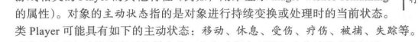
（2）被动状态：对象所有属性的当前状态。
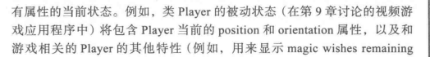
【1】状态图：为每个类呈现了主动状态和导致发生这些主动状态的事件（触发器）。
【2】顺序图：事件如何引发从一个对象到另一个对象的转移。
*系统执行其功能时从外部观察到系统的状态。

